OPĆINA VLADISLAVCI

PRORAČUNSKI VODIČ ZA 2023. GODINU - UZ DRUGE PO REDU IZMJENE I DOPUNE PRORAČUNA

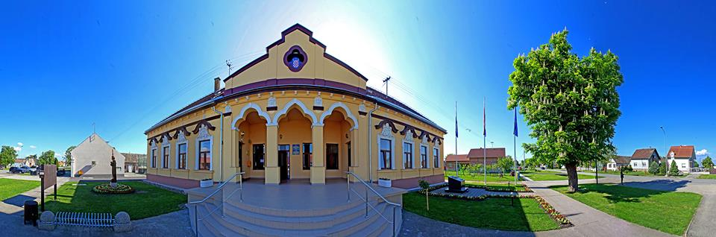





OPĆINA VLADISLAVCI

Vladislavci, Ulica Kralja Tomislava 141

**tel: 031/391-250, fax: 031/391-007**

[**vladislavci.tajnik@gmail.com**](mailto:vladislavci.tajnik@gmail.com)

[opcina-vladislavci.com](http://www.vladislavci.com/)

Proračun je temeljni financijski dokument u kojem su iskazani svi planirani godišnji prihodi i primici, te svi rashodi i izdaci Općine kojeg donosi Općinsko vijeće.

Proračun se odnosi na fiskalnu godinu koja počinje 01. siječnja, a završava 31. prosinca svake kalendarske godine.

***„Proračunski vodič“*** je sažetak Proračuna Općine Vladislavci za 2023. godinu, kojim se svim sumještanima omogućuje uvid u prihode i rashode Općine, kako bi dobili potpunu informaciju o tome gdje se i kako troši javni novac.

Izmjena i dopuna Proračuna (Rebalans Proračuna) je izmjena proračunskih iznosa odnosno njihovo smanjenje i/ili povećanje u odnosu na plan proračuna, dok se sukladno Zakonu o Proračunu („Narodne novine“ broj 144/21) projekcije proračuna ne mijenjaju tijekom godine. Do Izmjena i dopuna proračuna dolazi kad se tijekom proračunske godine povećavaju rashodi i izdaci, odnosno smanjuju prihodi i primici pa se proračun mora uravnotežiti pronalaženjem novih prihoda i primitaka, odnosno smanjenjem predviđenih rashoda i izdataka.

Procedura izmjena i dopuna Proračuna identična je proceduri njegova donošenja.

Na 30. sjednici Općinskog vijeća Općine Vladislavci održanoj 11. listopada 2023. godine donesene su druge po redu Izmjene i dopune Proračuna Općine Vladislavci za 2023. godinu, u kojima je proračun od 2.824.192,52 € smanjen na 2.615.250,47 €.

U nastavku se daje pregled Izmjena i dopuna Proračuna za 2023. godinu.

***Prikaz planiranih prihoda i primitaka u Izmjenama i dopunama Proračuna za 2023. godinu u odnosu na Proračun za 2023. godinu:***

|  |  |  |  |  |
| --- | --- | --- | --- | --- |
| **BROJ  KONTA** | **VRSTA PRIHODA / PRIMITAKA** | **PLANIRANO** | **PROMJENA IZNOS** | **NOVI IZNOS** |
|  | **SVEUKUPNO PRIHODI** | **2.824.192,52** | **-208.942,05** | **2.615.250,47** |
| 6 | Prihodi poslovanja | 2.739.223,15 | -302.638,30 | 2.436.584,85 |
| 61 | Prihodi od poreza | 201.202,83 | 103.239,84 | 304.442,67 |
| 63 | Pomoći iz inozemstva i od subjekata unutar općeg proračuna | 2.411.441,57 | -446.590,15 | 1.964.851,42 |
| 64 | Prihodi od imovine | 58.783,67 | 31.100,40 | 89.884,07 |
| 65 | Prihodi od upravnih i administrativnih pristojbi, pristojbi po posebnim propisima i naknada | 67.742,08 | 9.664,61 | 77.406,69 |
| 68 | Kazne, upravne mjere i ostali prihodi | 53,00 | -53,00 | 0,00 |
| 7 | Prihodi od prodaje nefinancijske imovine | 48.919,00 | -6.303,75 | 42.615,25 |
| 71 | Prihodi od prodaje neproizvedene dugotrajne imovine | 33.919,00 | 0,00 | 33.919,00 |
| 72 | Prihodi od prodaje proizvedene dugotrajne imovine | 15.000,00 | -6.303,75 | 8.696,25 |
| 8 | Primici od financijske imovine i zaduživanja | 0,00 | 100.000,00 | 100.000,00 |
| 84 | Primici od zaduživanja | 0,00 | 100.000,00 | 100.000,00 |
| 9 | Vlastiti izvori | 36.050,37 | 0,00 | 36.050,37 |
| 92 | Rezultat poslovanja | 36.050,37 | 0,00 | 36.050,37 |

***Prikaz planiranih rashoda i izdataka u Izmjenama i dopunama Proračuna za 2023. godinu u odnosu na Proračun za 2023. godinu:***

|  |  |  |  |  |
| --- | --- | --- | --- | --- |
| **BROJ  KONTA** | **VRSTA RASHODA / IZDATAKA** | **PLANIRANO** | **PROMJENA IZNOS** | **NOVI IZNOS** |
|  | **SVEUKUPNO RASHODI / IZDACI** | **2.824.192,52** | **-208.942,05** | **2.615.250,47** |
| 3 | Rashodi poslovanja | 928.397,05 | 178.880,35 | 1.107.277,40 |
| 31 | Rashodi za zaposlene | 300.861,52 | 48.426,88 | 349.288,40 |
| 32 | Materijalni rashodi | 330.205,39 | 89.184,09 | 419.389,48 |
| 34 | Financijski rashodi | 7.084,00 | 1.599,00 | 8.683,00 |
| 35 | Subvencije | 50.697,00 | 12.000,00 | 62.697,00 |
| 36 | Pomoći dane u inozemstvo i unutar općeg proračuna | 56.082,23 | 10.735,59 | 66.817,82 |
| 37 | Naknade građanima i kućanstvima na temelju osiguranja i druge naknade | 72.382,55 | 8.506,00 | 80.888,55 |
| 38 | Ostali rashodi | 111.084,36 | 8.428,79 | 119.513,15 |
| 4 | Rashodi za nabavu nefinancijske imovine | 1.895.795,47 | -487.822,40 | 1.407.973,07 |
| 42 | Rashodi za nabavu proizvedene dugotrajne imovine | 1.895.795,47 | -487.822,40 | 1.407.973,07 |
| 5 | Izdaci za financijsku imovinu i otplate zajmova | 0,00 | 100.000,00 | 100.000,00 |
| 54 | Izdaci za otplatu glavnice primljenih kredita i zajmova | 0,00 | 100.000,00 | 100.000,00 |
| 9 | Vlastiti izvori | 0,00 | 0,00 | 0,00 |
| 92 | Rezultat poslovanja | 0,00 | 0,00 | 0,00 |

